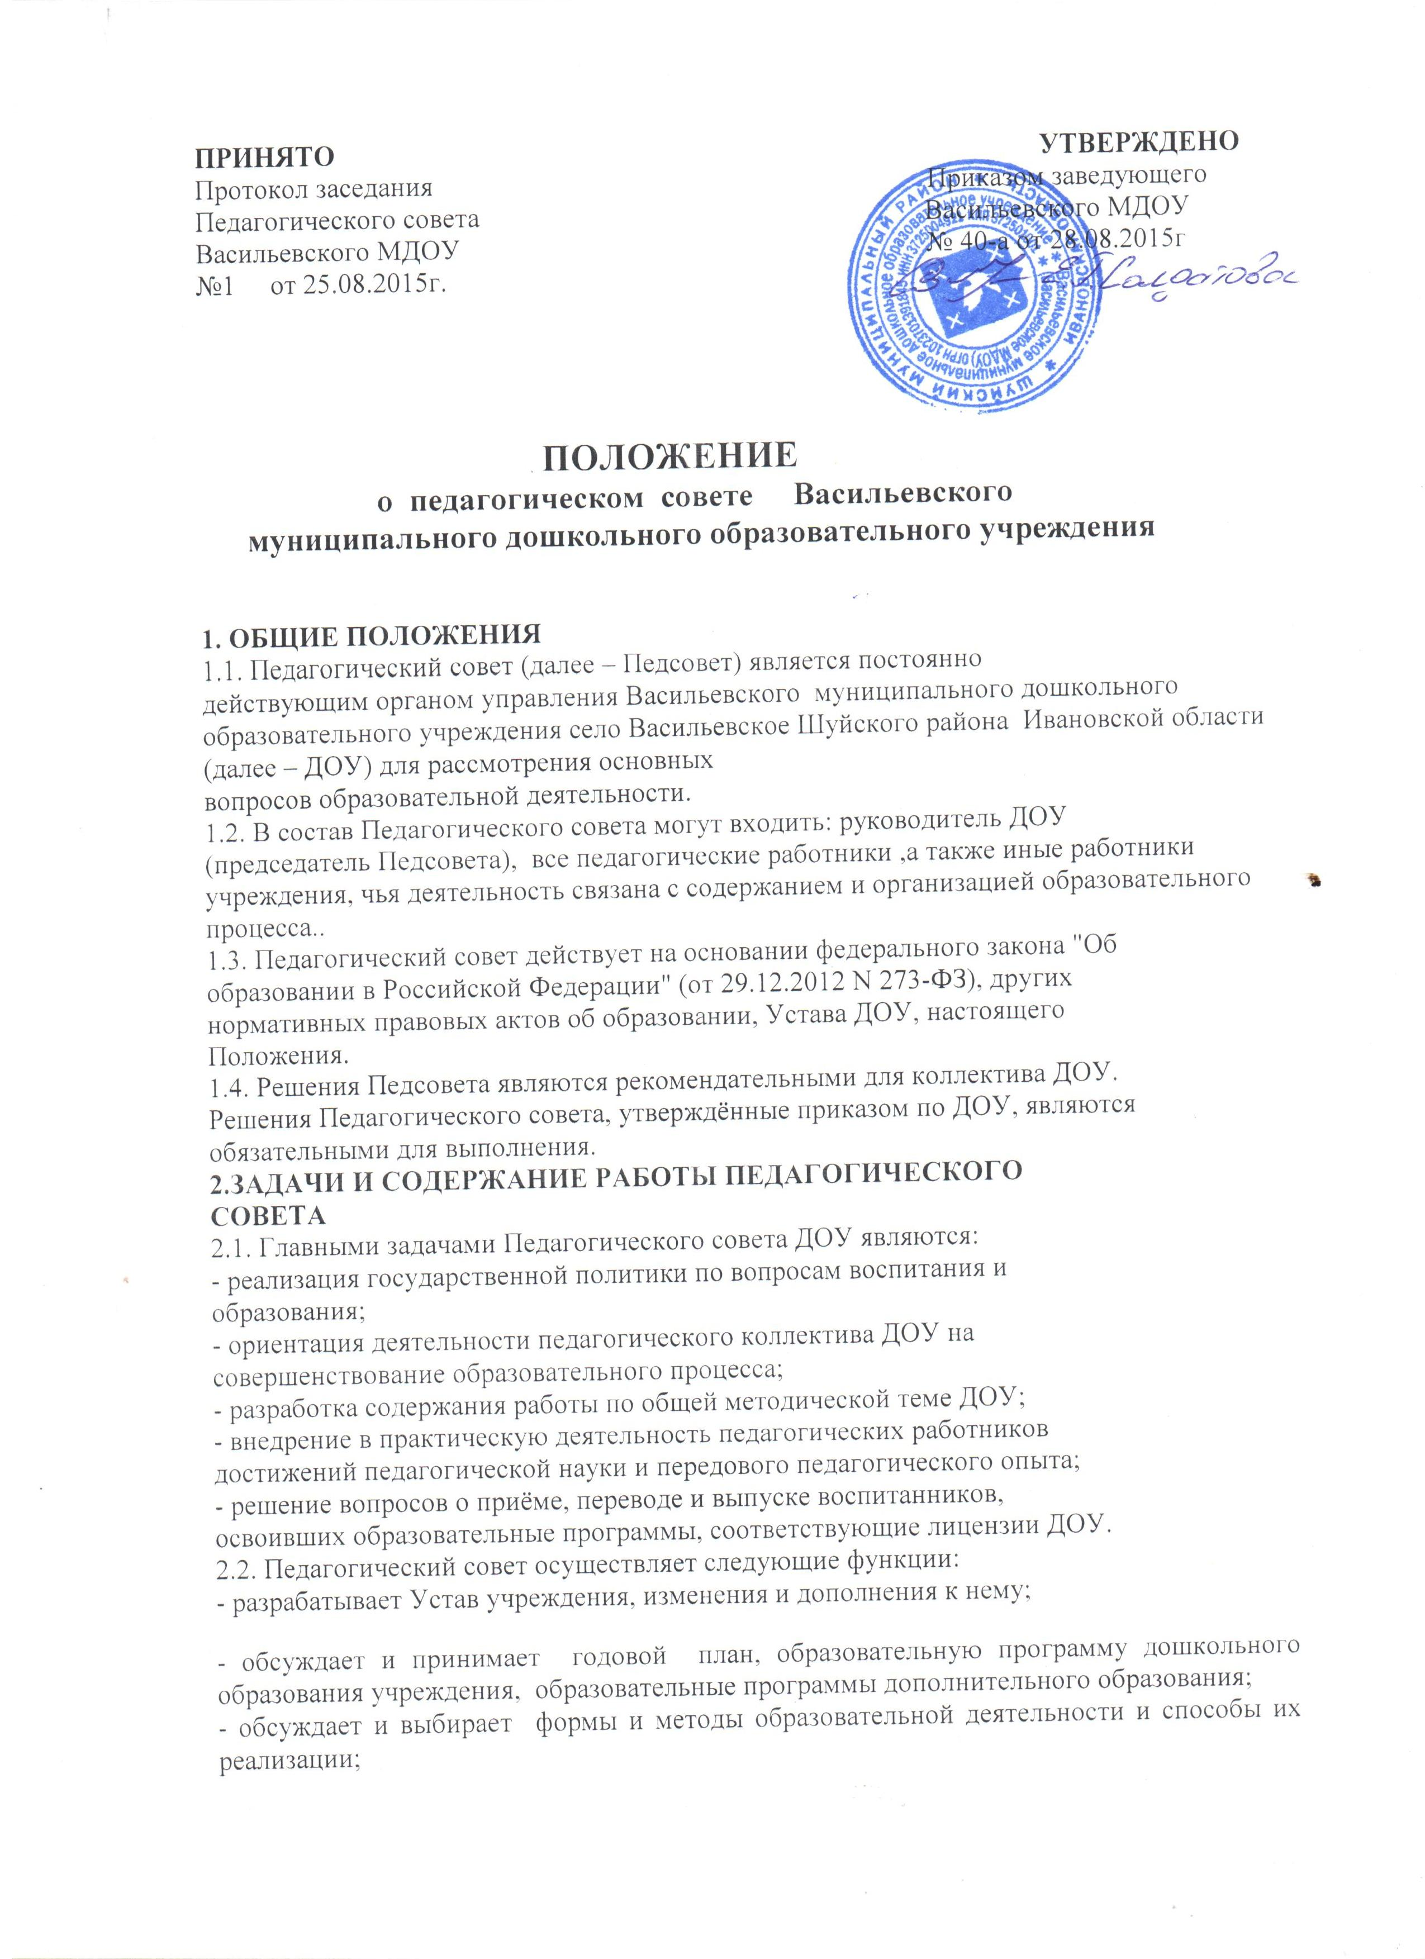

-организует работу по повышению квалификации педагогических работников, развитию их творческой инициативы, распространению передового педагогического опыта;
- принимает следующие локальные нормативные акты: положение о педагогическом совете, порядок организации и проведения самообследования учреждения, правила приема и отчисления воспитанников в учреждение, правила внутреннего распорядка воспитанников, требования к одежде, порядок ознакомления с документами образовательного учреждения, положение о сайте учреждения, положение об информационной открытости учреждения;
- принимает локальные нормативные акты, регламентирующие оценку и учет образовательных достижений воспитанников; условия реализации образовательных программ; права, обязанности, меры социальной поддержки воспитанников; права, обязанности и ответственность работников учреждения;
- определяет направления научно-методической работы, использование и совершенствование методов обучения и воспитания, образовательных технологий, электронного обучения;
- подводит итоги учебно-воспитательной работы и определяет задачи по периодам обучения и на учебный год в целом;
- утверждает характеристики педагогических работников, представляемых к награждению государственными и ведомственными наградами.

3. ПРАВА И ОТВЕТСТВЕННОСТЬ ПЕДАГОГИЧЕСКОГО СОВЕТА
3.1. Педагогический совет имеет право:
-создавать временные творческие объединения с приглашением
специалистов различного профиля, консультантов для выработки
рекомендаций с последующим рассмотрении их на педагогическом совете;
-принимать окончательное решение по спорным вопросам, входящим в
его компетенцию;
-принимать, согласовывать положения (локальные акты) с
компетенцией, относящейся к объединениям по профессии;
-в необходимых случаях на заседание Педагогического совета могут
приглашаться представители общественных организаций, учреждений,
взаимодействующих с ДОУ по вопросам образования, родители
воспитанников и др. Необходимость их приглашения определяется
председателем Педагогического совета, учредителем.
Лица, приглашённые на заседание Педагогического совета, пользуются
правом совещательного голоса.
3.2. Педагогический совет ответственен за:
-выполнение плана работы;
-соответствие принятых решений законодательству РФ об образовании,
о защите прав детства;
-утверждение образовательных программ, не имеющих экспертного
заключения;
-принятие конкретных решений по каждому рассматриваемому вопросу
с указанием ответственных лиц и сроков исполнения.

4. ОРГАНИЗАЦИЯ ДЕЯТЕЛЬНОСТИ ПЕДАГОГИЧЕСКОГО СОВЕТА
4.1. Педагогический совет избирает из своего состава секретаря. Секретарь
Педсовета работает на общественных началах.
4.2. Педагогический совет работает по плану, являющемуся составной
частью плана работы ДОУ.
4.3. Заседания Педагогического совета созываются не реже четырех раз в год. Для рассмотрения текущих вопросов созываются малые педагогические советы.
4.4. Решения Педагогического совета принимаются большинством голосов
при наличии на заседании не менее двух третей его членов.
При равном количестве голосов решающим является голос председателя
Педагогического совета.
4.5. Организацию выполнения решений Педсовета осуществляет
руководитель ДОУ и ответственные лица, указанные в решении.
Результаты этой работы сообщаются членам Педагогического совета на
последующих заседаниях.
4.6. Руководитель ДОУ в случае несогласия с решением Педсовета
приостанавливает выполнение решения, извещает об этом учредителя,
который в трёхдневный срок при участии заинтересованных сторон обязан
рассмотреть данное заявление, ознакомиться с мотивированным мнением
большинства членов педсовета и вынести окончательное решение по
спорному вопросу.
5. ДОКУМЕНТАЦИЯ ПЕДАГОГИЧЕСКОГО СОВЕТА
5.1. Заседания Педагогического совета оформляются протокольно. В книге
протоколов фиксируется ход обсуждения вопросов, выносимых на педсовет,
предложения и замечания членов педсовета.
Протоколы подписываются председателем и секретарём.
5.2. Нумерация протоколов ведётся от начала учебного года.
5.3. Книга протоколов Педсовета ДОУ входит в его номенклатуру дел,
хранится в учреждении постоянно и передаётся по акту.
5.4. Книга протоколов Педсовета пронумеровывается постранично,
прошнуровывается, скрепляется подписью руководителя и печатью ДОУ.

